महाराष्ट्र एका नजरेत | महासंवाद  माहिती व जनसंपर्क महासंचालनालय
गृह व सुरक्षा

‘डिजिटल अरेस्ट’ यासारखी सायबर फसवणूक झाल्यास १९३० वर तात्काळ संपर्क साधा – मुख्यमंत्री देवेंद्र फडणवीस यांचे आवाहन
बुधवार, २६ ऑगस्ट २०२६ · मुंबई
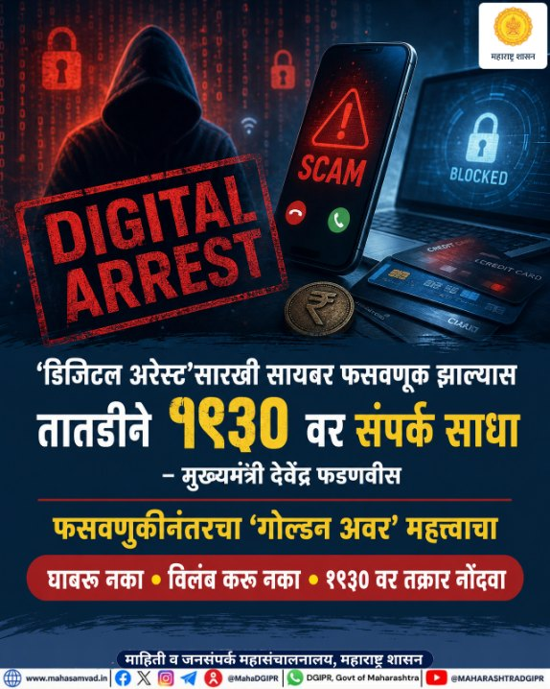

‘डिजिटल अरेस्ट’ सायबर जनजागृती लघुपट आणि ‘१९३० महाराष्ट्र सायबर अँथम’चे लोकार्पण
सायबर गुन्हे रोखण्यासाठी जनजागृती हा सर्वात प्रभावी उपाय
मुंबई, दि. २६ : सायबर गुन्हेगारांकडून पोलीस, सीबीआय किंवा न्यायाधीशांच्या नावाने नागरिकांना भीती दाखवून, घाबरवून फसवणूक केली जाते. त्यामुळे नागरिकांनी अशा कोणत्याही प्रकारांना बळी न पडता सायबर फसवणूक झाल्यास तातडीने ‘१९३०’ या सायबर हेल्पलाईन क्रमांकावर संपर्क साधावा, असे आवाहन मुख्यमंत्री देवेंद्र फडणवीस यांनी केले.
सह्याद्री अतिथीगृह येथे महाराष्ट्र सायबरच्या वतीने आयोजित कार्यक्रमात मुख्यमंत्री देवेंद्र फडणवीस यांच्या हस्ते ‘डिजिटल अरेस्ट’ या सायबर जनजागृती लघुपटाचे आणि ‘१९३० महाराष्ट्र सायबर अँथम’चे लोकार्पण करण्यात आले. यावेळी ते बोलत होते.
यावेळी राज्यमंत्री डॉ. पंकज भोयर, गृह विभागाचे अपर मुख्य सचिव मनिषा म्हैसकर, मुख्यमंत्री यांचे अपर मुख्य सचिव लोकेश चंद्र, मुख्यमंत्री यांचे प्रधान सचिव डॉ. श्रीकर परदेशी, पोलीस महासंचालक सदानंद दाते, अतिरिक्त पोलीस महासंचालक (सायबर) संजय शिंत्रे, मुख्यमंत्री यांचे गुंतवणूक सल्लागार कौस्तुभ धवसे, महाराष्ट्र सायबर सेलचे प्रमुख यशस्वी यादव उपस्थित होते.
यावेळी लघुपट व १९३० महाराष्ट्र सायबर अँथम मध्ये योगदान देणारे कलाकार आशिष विद्यार्थी, पंकज त्रिपाठी, शरद केळकर, सोनाली बेंद्रे, जावेद जाफरी, गायिका सुनिधी चौहान, अभिषेक बॅनर्जी, मंगेश देसाई, समय रैना आदी कलाकार उपस्थित होते.
मुख्यमंत्री देवेंद्र फडणवीस म्हणाले की, सायबर फसवणुकीनंतरचा ‘गोल्डन अवर’ अत्यंत महत्त्वाचा असून, या काळात तक्रार नोंदविल्यास फसवणुकीची रक्कम रोखण्याची किंवा परत मिळविण्याची शक्यता अधिक असते. मात्र नागरिकांकडून तक्रार नोंदविण्यास तीन ते पंधरा दिवसांचा विलंब झाल्यास पैसे अनेक खात्यांमधून वळविले जातात आणि त्यांची रिकव्हरी अत्यंत कठीण होते. त्यामुळे फसवणूक झाल्याचे लक्षात येताच विलंब न करता १९३० वर संपर्क साधणे आवश्यक आहे.
मोबाईल, ऑनलाइन व्यवहार, विविध पेमेंट गेटवे आणि डिजिटल माध्यमे ही दैनंदिन जीवनाचा अविभाज्य भाग झाली आहेत. तंत्रज्ञानामुळे जीवन सुलभ झाले असले, तरी त्याचबरोबर नागरिक सायबर गुन्ह्यांना बळी पडण्याची शक्यताही वाढली आहे. या पार्श्वभूमीवर सायबर गुन्हेगारांचा मुकाबला करण्यासाठी पोलिस यंत्रणेला आधुनिक तंत्रज्ञानाचा प्रभावी वापर करण्यासोबतच नागरिकांमध्ये मोठ्या प्रमाणावर जनजागृती करणे आवश्यक असल्याचे, मुख्यमंत्री देवेंद्र फडणवीस यांनी यावेळी नमूद केले.
सायबर गुन्हेगारांकडून पार्सलमध्ये ड्रग्ज सापडल्याचे सांगणे, ओटीपी फ्रॉड, बनावट फोन कॉल, पोलीस अथवा सीबीआयच्या नावाने धमकावणे अशा विविध क्लृप्त्यांचा वापर केला जातो. स्क्रीनवर खाकी वर्दीतील व्यक्ती, पोलीस अधिकारी किंवा न्यायाधीशांचे रूप पाहून सामान्य नागरिक घाबरून जातो आणि त्यातून फसवणुकीला बळी पडतो. त्यामुळे अशा कोणत्याही दबावाला किंवा भीतीला बळी न पडण्याचे आवाहन मुख्यमंत्री श्री. फडणवीस यांनी केले.
मुख्यमंत्री देवेंद्र फडणवीस म्हणाले की, सायबर गुन्हे रोखण्यासाठी जनजागृती हा सर्वात प्रभावी उपाय असून कलाकार, अभिनेते आणि गायकांच्या माध्यमातून हा संदेश नागरिकांपर्यंत अधिक प्रभावीपणे पोहोचू शकतो, असे मुख्यमंत्री फडणवीस म्हणाले.
‘डिजिटल अरेस्ट’ या ४२ मिनिटांच्या जनजागृती चित्रपटासह विविध क्लिप्स आणि रील्सच्या माध्यमातून सोशल मीडियावर व्यापक अभियान राबवून हा संदेश प्रत्येक नागरिकापर्यंत पोहोचविण्याची गरज आहे.
आर्टिफिशियल इंटेलिजन्समुळे व्हॉईस क्लोनिंग, डीपफेक तसेच बनावट ऑडिओ आणि व्हिडिओ तयार करण्याचे नवे आव्हान निर्माण झाले आहे. या आव्हानांचा सामना करण्यासाठी महाराष्ट्र सायबरकडून सुरू असलेले कार्य प्रशंसनीय असून, भविष्यातही सर्वांच्या सहकार्याने व्यापक सायबर जनजागृती मोहीम यशस्वी होईल, असा विश्वास मुख्यमंत्री श्री. फडणवीस यांनी यावेळी व्यक्त केला.
कार्यक्रमात यावेळी महाराष्ट्र सायबर सेलचे प्रमुख यशस्वी यादव यांनी भविष्यातील ‘महाराष्ट्र सायबर सेफ ॲप’ आणि ‘आशा कॉल बोट’ या प्रकल्पाची माहिती सादरीकरणाद्वारे दिली.
मुख्यमंत्री देवेंद्र फडणवीस यांच्या हस्ते ‘डिजिटल अरेस्ट’ या सायबर जनजागृती लघुपटात आणि ‘१९३० महाराष्ट्र सायबर अँथम’ मध्ये योगदान देणाऱ्या कलाकारांचा सत्कार करण्यात आला. यावेळी कलाकारांनी मनोगत व्यक्त केले.

जिल्हा  मुंबई | विषय  गृह व सुरक्षा
स्रोत  महासंवाद | वार्ताहर  माहिती व जनसंपर्क महासंचालनालय
विषयचिन्हे: सायबर सुरक्षा · डिजिटल अरेस्ट · महाराष्ट्र सायबर · हेल्पलाईन · जनजागृती

महासंवाद — माहिती व जनसंपर्क महासंचालनालय, महाराष्ट्र शासन.
हा लेख ‘महाराष्ट्र एका नजरेत’ या संकेतस्थळावरून घेतला आहे.

